LEGO | LOTTO |  | LELLE
SUNS | LĀCIS |  | MAŠĪNA
ZAĶIS | BUMBA |  | BALONS
DOMINO | KLUCĪŠI |  | KAĶIS
METAMAIS KAULIŅŠ | KAULIŅI |  | SPĒLE
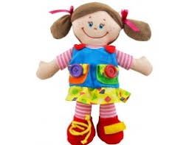 |  | 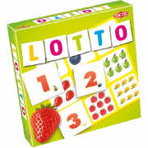 | 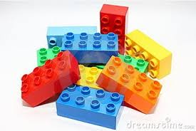
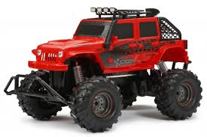 |  | 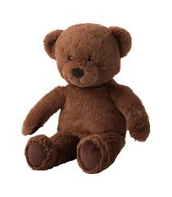
 |  | 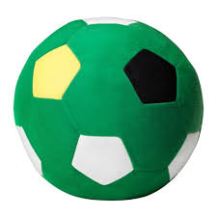
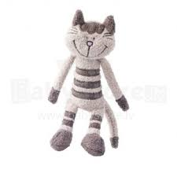 |  | 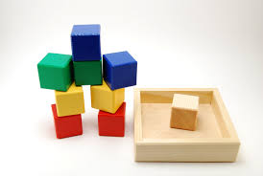 | 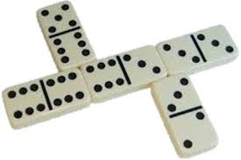
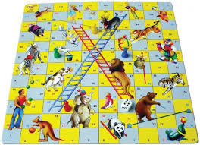 |  |  | 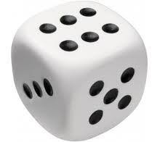
Izgatavo sev rotaļlietu! Paņem papīru! Saloki uz pusēm! Apvelc … (lāci)! (Skolotājs dod sagatavotu trafaretu.) Izgriez … (lāci)! (Griežot atstāj neskartu savienojuma vietu, lai rotaļlieta būtu atverama, novietojama uz galda un skatāma no abām pusēm.) Izkrāso (lāci)! (Skolotājs strādā ar izcelto vārdu plakātiņiem.)
- Ko tu darīji?
- Es salocīju … . Es apvilku … . Es izgriezu … . Es izkrāsoju … .
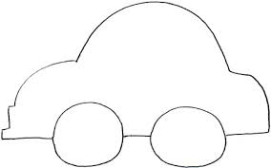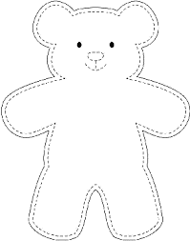
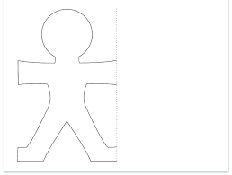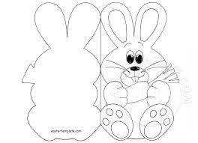
PAŅEM!
SALOKI!
APVELC!
IZGRIEZ!
IZKRĀSO!
Teksts- dialogs
- Šodien ir Ziemassvētki!
- Paskatīsimies, kas tur zem eglītes!
- Ai, cik skaista lelle! Tā man.
- Bet tā lielā mašīna – man.
- Paldies, Ziemassvētku vecīti!
- Kādas jaukas dāvanas!

